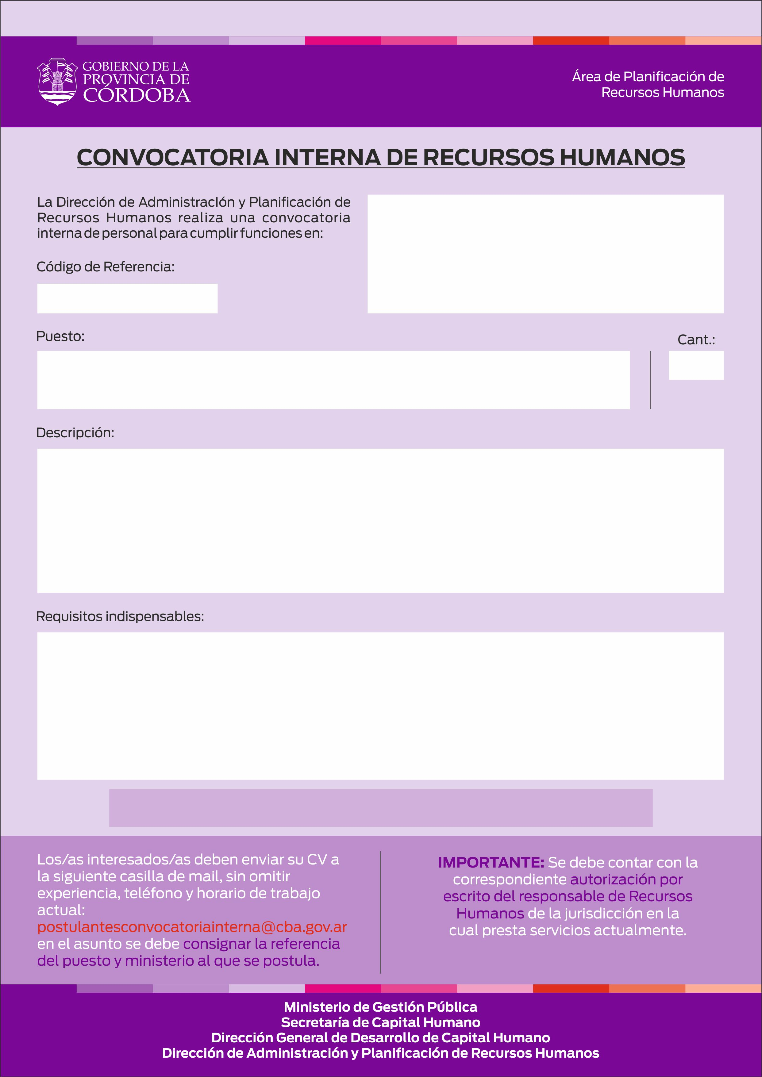
MINISTERIO DE GESTION PÚBLICA
SECRETARIA DE CAPITAL HUMANO
DIRECCION DE JURISDICCION DE CAPACITACION

120080

DOCENTE EN HERRAMIENTA DE GESTION PUBLICA
2
- Realizar la planificación, ejecución y evaluación de cursos, talleres y seminarios de capacitación destinados a todos los agentes de la APP
- Diseñar y ejecutar capacitaciones especificas para los distintos Ministerios de la APP.
- Acompañar a la Dirección en los proyectos de gestión.
Nivel de formación: Universitario (en curso). Título: Abogacía. Licenciatura en Sociología. Licenciatura en Recursos Humanos. Licenciatura en Psicología. Licenciatura en Trabajo Social. Licenciatura en Economía.
Estudios complementarios: Especialización en Gestión Pública (No excluyente).
Situación de revista: Pertenecer a Planta Permanente del Escalafón General. Pueden postularse Contratados.
Experiencia requerida: De 3 años
Horario de trabajo: Preferentemente Turno Mañana
Competencias requeridas: Proactividad/ Capacidad de análisis y síntesis/ Relaciones interpersonales/ Capacidad de planificación y organización/ Atención y concentración/ Método y orden de trabajo/ Habilidad de comunicación/ Adaptabilidad y flexibilidad/ Capacidad de coordinar equipos/ Trabajo en equipos.

CIERRE DE CONVOCATORIA: 06 de Octubre 2014

